Сольфеджио I класс:
Тема: Минорные гаммы. Ля минор
Минорные гаммы не меньше по размеру (и ничуть не менее важные), чем мажорные.
Как и мажорные гаммы, минорные состоят из восьми нот, первая и последняя из которых носят одно и то же имя. А вот сочетание тонов и полутонов в минорной гамме таково:
Тон – Полутон – Тон – Тон – Полутон – Тон – Тон
Напомню, в мажоре это: Тон – Тон – Полутон – Тон – Тон – Тон – Полутон
Мажорный лад или просто мажор – это лад света и веселья. Минорный лад или просто минор – это мастер печальной и задумчивой музыки. Мажорный лад – это яркое солнце и чистое голубое небо, а минорный лад – это алый закат и темнеющие под ним пики елового леса. Мажорный лад – это ярко-зеленая весенняя трава на лужайке, которой с огромным удовольствием лакомится серая козочка. Минорный лад – это наблюдать из окна вечером, как падают осенние листья и капают осенние хрусталики-дождинки. Красота бывает разной, и мажор с минором – два художника, которые своими звуками готовы нарисовать любую картину.
Еще одно отличие — это то, что в мажорном ладу ступени всегда постоянные, а в минорном - на верхних ступенях он может меняться, что создает три разных вида минора:
- натуральный
- гармонический
- мелодический.
ля минор натуральный
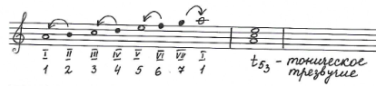
устойчивые ступени неустойчивые ступени вводные ступени
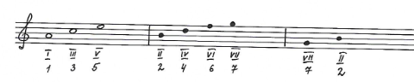

Домашнее задание:
- Записать гамму – ля минор (натуральный), t ₅₃ , устойчивые, неустойчивые и вводные ступени в нотную тетрадь.
- Выучить строение минорной гаммы: Тон – Полутон – Тон – Тон – Полутон – Тон – Тон
- Повторить строение мажорной гаммы: Тон – Тон – Полутон – Тон – Тон – Тон – Полутон
- Петь и играть на фортепиано гамму ля минор, называя ноты.

